Лабораторная работа №5: Форматирование и линтинг проекта. Сборка образа проекта
Студент: Осьминин Никита Борисович
Группа: Прикладной анализ данных, РИМ-150950

- Применение линтеров и форматеров при локальной разработке
Так как в предыдущей лабораторной был подключен poetry вместо pip install будем использовать poetry add.

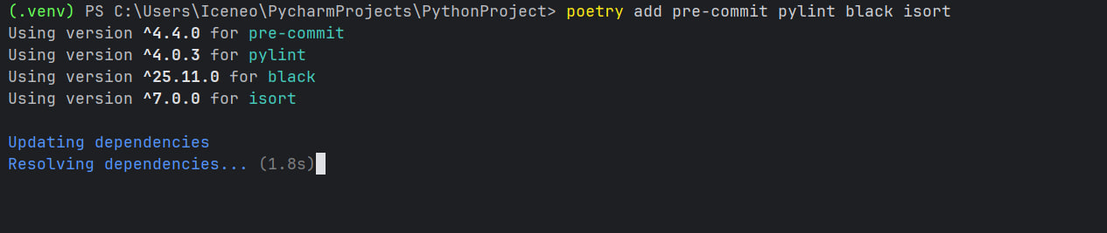
Зависимости были успешно установлены.
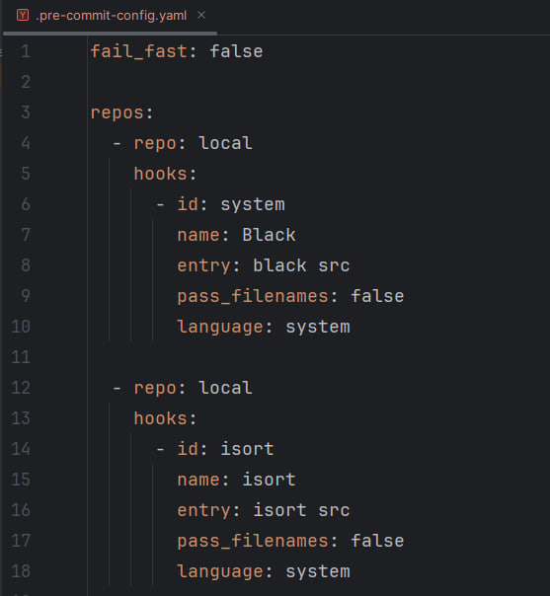
После создаём файл настроек pre-commit. Он определяет хуки, которые будут выполнены перед каждым коммитом. В нашем случае он запускает хуки с использованием ранее установленных библиотек. В случае, если хоть один хук упадёт в ошибку, возможность коммита заблокируется до устранения неполадок.

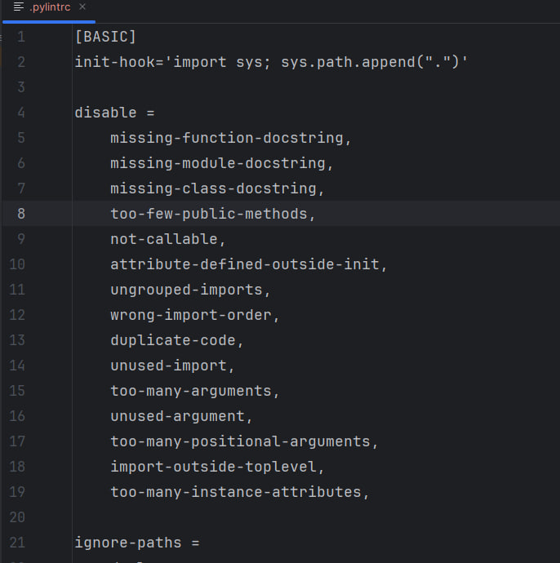

В конфиг pylint (отвечает за соблюдение стиля кода), заносим конфигурацию. Из неё видно, что, например, дубликаты кода занесены в исключения и линтер будет их пропускать.
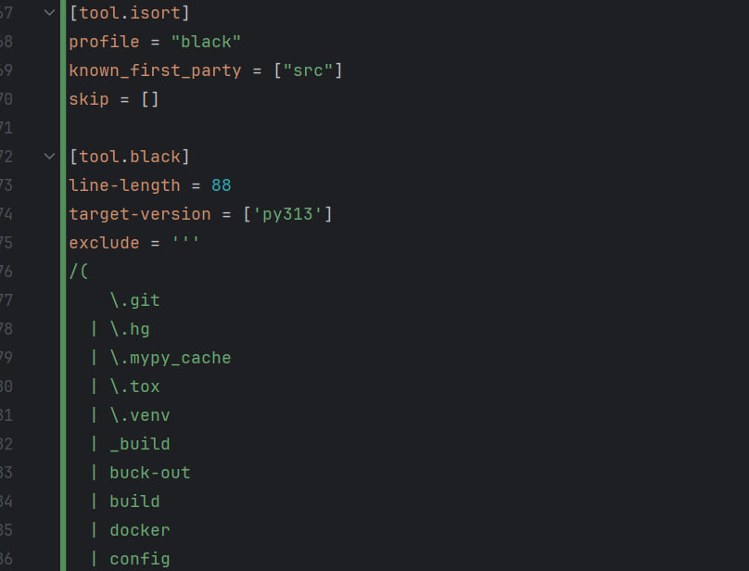

В pyproject.toml заносим настройки isort, отвечающего за сортировку импортов и black, форматирующий код.

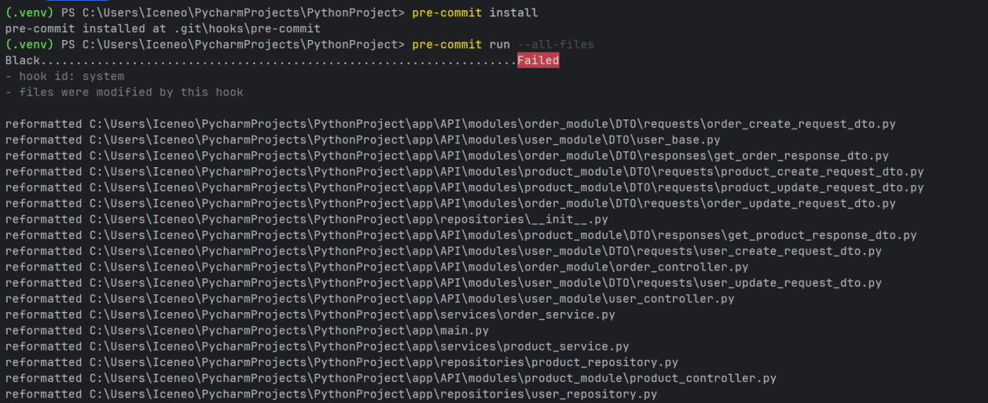

Запускаем хуки на текущем состоянии репозитория и видим, что проверка не проходит, а также список внесённых изменений.
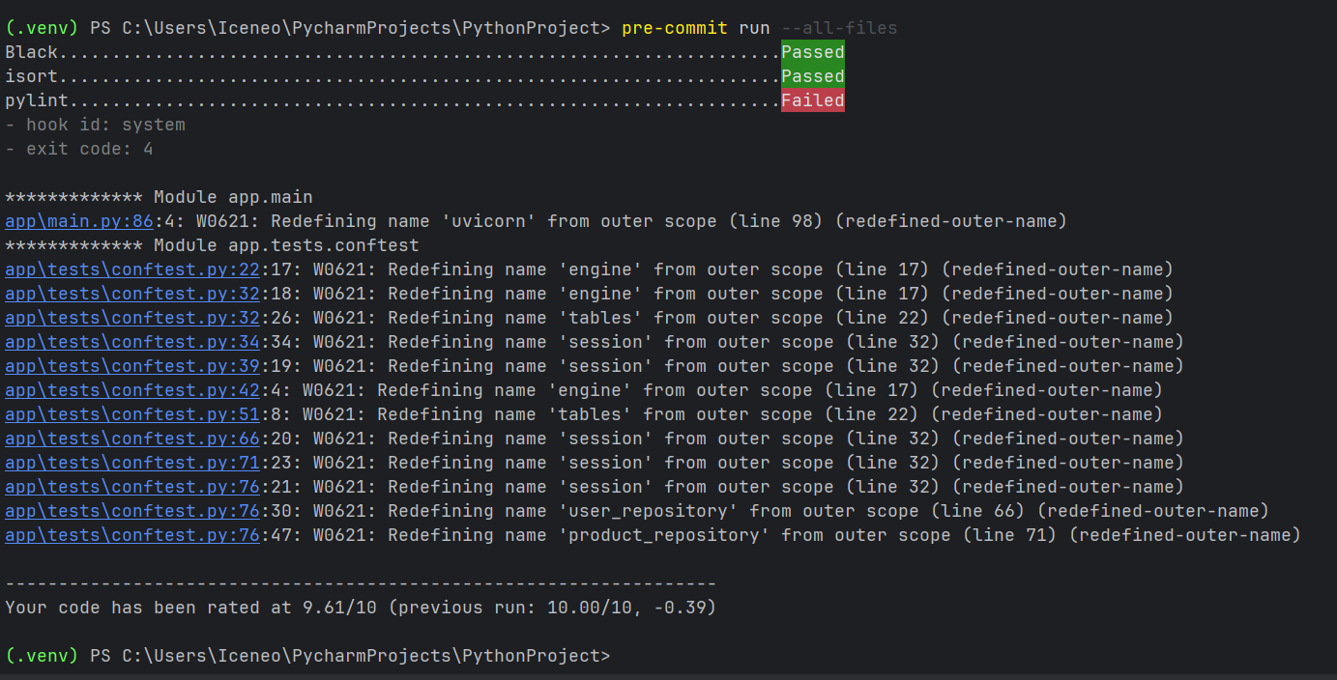

Пытаемся ещё раз прогнать хуки, но теперь в ошибку падает pylint. Из логов видно, что он жалуется на исключение «redefined-outer-name», которое означает, что наименования внутренних переменных внутри своего контекста затирает внешние переменные.

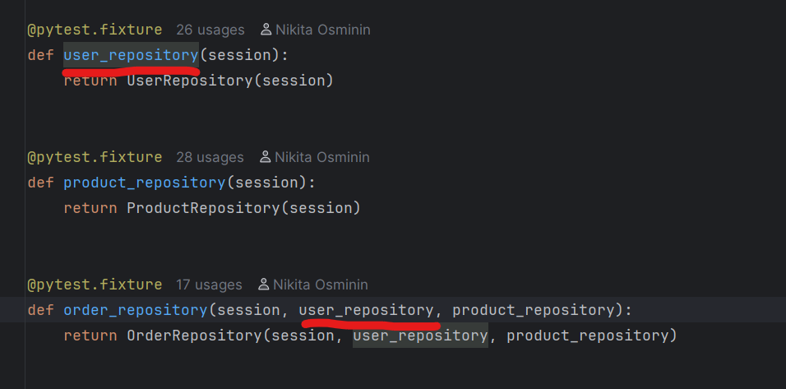

Например, в списке определённых фикстур у нас есть user_repository, который в дальнейшем инжектится в фикстуру order_repository под тем же наименованием, что необходимо для корректной работы DI.
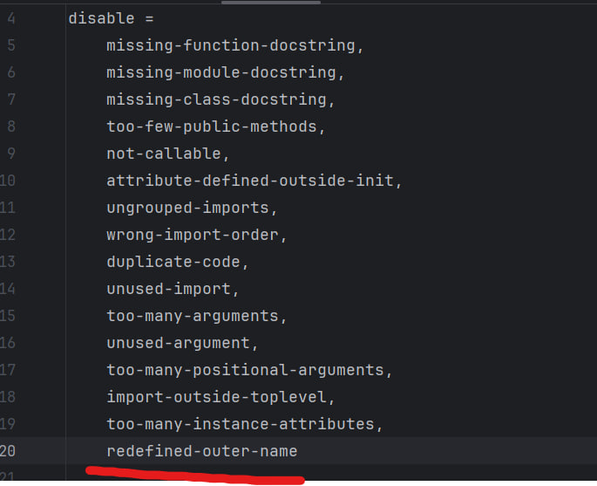

В .pylintrc добавим новое исключение.

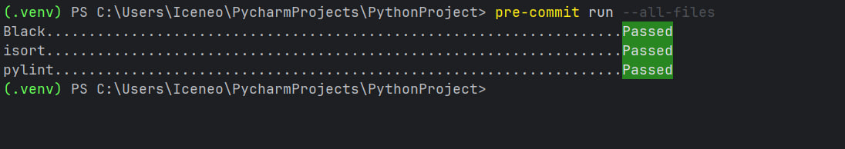

Теперь все ошибки устранены, коммиты вновь доступны

- Сборка образа проекта

Этот пункт пропускаю, т.к в предыдущей лабораторной работе уже упаковал в контейнер приложение, не зная того, что это потребуется в следующей работе. Информацию об этом можно посмотреть в прошлом отчёте.

Вопросы
- Что такое Docker-контейнер и чем он отличается от виртуальной машины? Docker-контейнер представляет собой изолированное окружение, которое запускает ранее собранный образ. Он отличается от виртуальной машины тем, что сам не содержит в себе отдельную ОС, а использует ядро системы.
- Как работает кеширование слоев в Docker и почему это важно? Когда докер пересобирает имадж, то он проверяет, была ли использована уже та команда, на которой он в данный момент находится и изменилось ли что-то с того момента. Если команда была исполнена и ничего не изменилось, то он пропускает шаг. Это важно потому что, допустим, у нас есть слой COPY . ., а затем RUN pip install, в этом случае при ЛЮБОМ изменении файла этот слой и все последующие будут исполнены заново, что будет означать переустановку зависимостей каждый раз.
- Что означает инструкция depends_on в docker-compose? Эта инструкция означает, что тот контейнер, на который она была применена будет ожидать запуска контейнера, который был указан в команде.
- Почему миграции БД выполняются в entrypoint.sh, а не во время сборки образа? Потому что на момент сборки образа, у нас нет контейнера с БД, соответственно, alembic просто не найдёт БД, к которой ей надо подключаться. А даже если образ с БД будет запущен, то само приложение ещё не будет упаковано и не будет находиться в одной сети с контейнером базы данных.
- Что произойдет, если миграции завершатся ошибкой при запуске контейнера? Контейнер приложения упадёт в ошибку
- В чем разница между линтерами (flake8) и форматерами (black)? Форматтер автоматически переписывает код, а линтер лишь указывает на его проблемы, ничего не меняя.
- Как pre-commit хуки помогают в разработке? Это как тесты, но для стиля написания кода. Это помогает поддерживать единую архитектуру и стиль при написании приложения.

Вывод
В ходе работы я получил базовое представление о линтерах и форматтерах. Научился настраивать их и внедрять в приложение для того, чтобы поддерживать проект в чистоте и архитектурном единообразии. Также были настроены pre-commit хуки, которые помогают блокировать коммиты изменений, если они не соответствуют указанным правилам.

